**DIRECCIÓN DE TRANSPARENCIA Y LAS BUENAS PRÁCTICAS**

Para este gobierno garantizar el derecho de acceso a la información pública municipal; garantizar la protección de los datos personales es una tarea prioritaria, así como el impulsar la capacitación entre los distintos sujetos obligados de este ayuntamiento.

**Dirección de Transparencia y las Buenas Prácticas**

* Atención y orientación a la ciudadanía en temas de transparencia.
* Recibir, admitir, gestionar y resolver las solicitudes de acceso a la información. pública que sean de su competencia. Dichas solicitudes fueron debidamente revisadas para asegurarse que cumplieran con todos los requisitos mínimos que señala la Ley o en su caso se previniera al solicitante, así como determinar sobre la competencia.
* Recibir, admitir y resolver las solicitudes de derecho ARCO y remitir la resolución correspondiente al Instituto de Transparencia e Información Pública de Jalisco.
* Atención y seguimiento a los recursos de revisión, transparencia y datos personales.

|  |  |
| --- | --- |
| Actividades | Total anual |
| Atender y orientación a la ciudadanía en temas de Transparencia. | 580 |
| Recibir, admitir, gestionar y resolver las solicitudes de acceso a la información pública que sean de su competencia; | 672 |
| Recibir, admitir y resolver las solicitudes de Derecho ARCO y remitir la resolución correspondiente al Instituto de Transparencia e Información Pública de Jalisco | 24 |

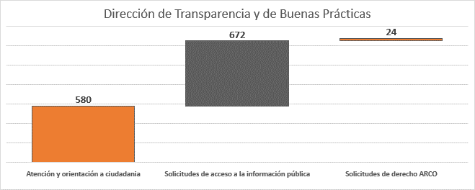

**Jefatura de Acceso a la Información**

* Gestionar y dar seguimiento de las solicitudes de acceso a la información con las Unidades Administrativas Internas.
* Asesorías y acompañamiento a servidores públicos.

**Jefatura de Protección de Datos Personales**

* Elaboración de los Avisos de Privacidad para garantizar la protección de datos personales en posesión de este sujeto obligado.
* Gestionar las respuestas de las solicitudes de derecho ARCO (acceso, rectificación, cancelación u oposición).
* Elaboración del documento de seguridad para garantizar la protección de datos personales en posesión de este sujeto obligado.

**Jefatura de Información Fundamental**

* Gestionar con las Unidades Administrativas Internas la entrega de la información pública a actualizarse.
* Se publica y actualiza de forma constante la información fundamental de este sujeto obligado; atendiendo la Ley de Transparencia y Acceso a la Información Pública del Estado de Jalisco y sus Municipios.
* Se actualizó información correspondiente a la Herramienta de CIMTRA.

**DIRECCIÓN DE ATENCIÓN CIUDADANA**

* Brindar atención y orientación a los ciudadanos a través de los módulos instalados en distintas delegación y dependencias de Gobierno.
* Recibir y dar seguimiento a reportes y/o peticiones ciudadanas.

|  |  |
| --- | --- |
| Acción | totales |
| Reportes recibidos | 436 |
| Reportes resueltos | 140 |
| Reportes en proceso de servicios municipales | 237 |

**Reportes de falta de agua**

|  |  |
| --- | --- |
| Acción | totales |
| Reportes recibidos | 199 |
| Reportes resueltos | 83 |
| Reportes en proceso | 152 |

**DIRECCIÓN DE ARCHIVO MUNICIPAL**

La dirección de Archivo Municipal garantiza el acceso de información pública mediante el resguardo de documentación procedente de la información pública.

* Se recibió documentación procedente de la administración pública, misma que se cotejó y acomodó en su destino final.
* Se brinda asesoría día con día a las diferentes áreas referente a archivo y trasferencias documentales.
* Capacitación constante a personal de dependencias del municipio.
* Actividades de para la optimización de resguardo y preservación documental.